

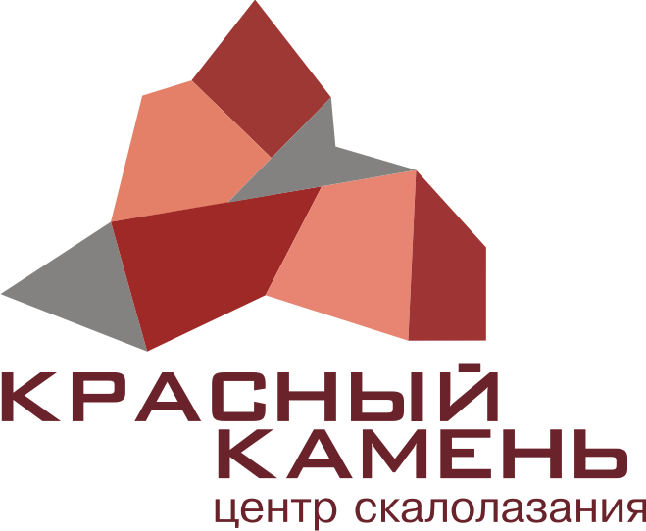
Центр скалолазания
Утверждено:
Директор ЦС «Красный Камень»
__________ /Титов В.Г.
«КРАСНЫЙ КАМЕНЬ»
Прайс-лист

с 7 июня по 7 июля 2013 г. скидки на услуги до 20%

ЦЕНЫ ДЛЯ ВЗРОСЛЫХ
Клубные карты | Время посещения
Клубные карты | С 8.00 до 14.00 | С 14.00 до 17.00 | После 17.00 | Без ограничений
Безлимитный абонемент  на 30 дней | 630 руб.  790 руб. | 950  1 200 руб. | 1 500  1 800 руб. | 1900  2200 руб.
Корпоративный абонемент *  на 30 дней (от 5 человек) | 550 руб.  690 руб. | 850  1 000 руб. | 1400  1 600 руб. | 1800  2000 руб.
Пробное лазание с инструктором (с прокатом снаряжения) | 160 руб./час  210 руб./час | 240 руб./час  300 руб./час | 320 руб./час  400 руб./час | -
Базовый обучающий курс **  ( с 18 лет) | 320 руб.  400 руб. | 480 руб.  600 руб. | 600 руб.  750 руб. | -
Разовое самостоятельное посещение (без проката снаряжения) | 95 руб.  120 руб. | 160 руб.  200 руб. | 240 руб.  300 руб. | -
10 занятий на 30 дней | - | - | - | 1400  1700 руб.
15 занятий на 60 дней | - | - | - | 2100  2400 руб.
25 занятий на 90 дней | - | - | - | 3200  3500 руб.
* Для Юридических лиц
** Базовый обучающий курс включает в себя 3 занятия по часу, с прокатом снаряжения
ПРОКАТ СНАРЯЖЕНИЯ:
Наименование | Стоимость
Карабин + восьмёрка | 30 руб.
Карабин + григри | 40 руб.
Страховочная система | 70 руб.
Верёвка | 100 руб.
Оттяжка | 10 руб.
Услуги инструктора | 100 руб./час

Администрация оставляет за собой право на изменение цен и условий посещения центра скалолазания.

